Российский государственный университет им. А. Н. Косыгина (Технологии. Дизайн. Искусство).

Гимназия

«Согласовано» «Согласовано» «Утверждаю»
Методист Директор Первый проректор-проректор по УМР
___________ /Л.Т.Конбекова / _____________ /Н.Ю.Киселева / ____________/С.Г.Дембицкий/
25 августа 2021 г. 26 августа 2021 г. 26 августа 2021 г.

РАБОЧАЯ ПРОГРАММА
по рисунку, 102 ч.
предмет, к-во часов
для ______10_класса_____
класс
на 2023 – 2024 учебный год

Составлена учителем гимназии РГУ им. А.Н. Косыгина: Учебник:
рисунок

предмет Ли. Н. Рисунок. Основы академического рисунка.
автор учебника
2 часа (144 ч. в год)
количество часов Эксмо, 2024 год
издательство, год издания

Баскакова Марина Борисовна

Пояснительная записка

Данная рабочая программа является адаптированной для Гимназии РГУ им. А.Н. Косыгина, представляет собой курс «Рисунка», ориентированный на контингент обучающихся и особенности образовательного процесса данной гимназии.
Рисунок является ведущей дисциплиной, тесно связанной с другими предметами, а именно живописью и композицией. Задача курса состоит в том, чтобы научить детей видеть, понимать и изображать трехмерную форму на двухмерной плоскости листа, используя при этом знания композиции, пластического построения формы, перспективы, распределения света и навыки графических приемов изображения. Вся работа строится последовательно - от простого к более сложному, к более самостоятельному исполнению и к всё большей степени завершенности рисунка. В процессе обучения учащиеся знакомятся с основными понятиями анатомии человеческого тела и лица, приобретают навыки изображения гипсовой и живой модели, архитектурных деталей и интерьера в целом, моделирования и построения сложных деталей, создания композиционно-грамотных и законченных работ. При этом важно сочетать длительные постановки с краткосрочными, вводить обучение технике быстрого рисунка для формирования легкости линии и четкости глаза.
Основной задачей программы по рисунку является освоение учащимися навыков передачи формы, конструктивного строения предметов, элементарных законов линейной перспективы, пространственных соотношений, светотени.
В соответствии с учебным планом на предмет «Рисунок» отводится 102 часа в год.

Условия реализации программы:

- занятия должны проходить в специальных классах, соответствующих необходимым требованиям;
- продолжительность занятий и перерывов должна соответствовать нормам;
- классы должны быть оборудованы раковиной с водой, мольбертами, стульями, подиумами для постановок, предметным фондом (гипсы и проч.);
- методический фонд.

Необходимые материалы для работы:

1) Бумага (ватман разных форматов);
2) Карандаши различной мягкости;
3) Мягкие материалы (уголь, сангина, соус);
4) Кнопки или малярный скотч;
5) Ластик и клячка.

Методы работы:

- словесный (объяснение, рассказ);
- наглядный (наблюдаемые предметы, явления, наглядные пособия, методические схемы и таблицы, педагогический рисунок);
- проблемно – поисковый;
- метод игровой мотивации.
- практический (конкретные практические действия)

Формы работы:

- выполнение длительных академических постановок;
- выполнение кратковременных набросков, зарисовок по памяти и с натуры;
- упражнения на овладения различными графическими техниками;
- занятия на пленере;
- контрольные учебные постановки.

Ожидаемые результаты и способы их проверки:

Рисунок – дисциплина практическая, предполагающая выработку в первую очередь практических навыков. По окончании курса обучающийся должен уметь применить свои знания и умения на практике – уметь изображать предметы простой и сложной формы. Выпускник школы должен владеть материалами и техникой рисунка, уметь анализировать свой рисунок.

Промежуточная аттестация учащихся проводится в конце каждой четверти на контрольных уроках. Просмотр графических работ учащихся осуществляется один раз в полугодие. В конце обучения проводится итоговый просмотр экзаменационных работ. А также при аттестации учащихся учитывается его участие в конкурсах и выставках.

Содержание предмета:

Рисунок – одно из средств познания окружающего мира. Логика рисунка строится на логике мышления, заставляет сознание моделировать действительность, вырабатывать навыки, координирующие работу глаза, мозга, руки. Учебный рисунок ставит своей целью изучение правил и приемов изображения объемных форм и пространств на плоскости. Основой обучения является рисование с натуры. Для того чтобы изображать то, что видишь, необходимо научиться видеть осознанно, выделяя характерные черты натуры, особенности ее восприятия. Изобразительная грамота подразумевает совокупность знаний и навыков, полученных в результате изучения основных положений изобразительного искусства. Освоение такой дисциплины как рисунок помогает будущему художнику в овладении различными техниками и видами графических материалов, приводит его к пониманию основных законов перспективы и объемно-пространственного мышления.
Исходными понятиями в изучении курса являются характер и выразительность рисунка. По мере усложнения заданий возрастает роль детализации изображаемого предмета: более точной передачи силуэта и формы, пропорций, взаимоотношений с другими предметами – пространства и объема, фактурных свойств предметов.
Учащиеся должны достаточно свободно владеть рисовальным материалом. Поэтому программа предусматривает ряд специальных упражнений на овладение широким диапазоном графических средств: линией, штрихом, пятном и т.д. позволяющим передать тонкие нюансы формы в связи с общим замыслом работы.
Некоторые задания предназначены для овладения отдельными элементами «изобразительной грамоты»: перспективой, тональной организацией светотени, конструктивным построением предметов, выполнение набросков зарисовок с натуры и по представлению. Они обостряют восприятие, развивают наблюдательность и зрительную память учащихся.

В завершении учебного процесса по данной программе учащиеся должны:
- Уметь компоновать предметы в заданном формате
- Уметь анализировать пропорции и конструкцию предметов любой формы
- Знать линейную и воздушную перспективу
- Уметь с помощью штриха лепить форму и объём предмета
- Применять знания о понятиях свето-тень, рефлекс, тоновые отношения, блик
- Уметь передавать материальность предмета
- Грамотно использовать разный графический материал
- Уметь воплощать свой замысел для создания художественно-графического образа постановки

Формы и методы контроля, система оценок:

Промежуточная аттестация учащихся проводится в конце каждого полугодия на контрольных уроках. Просмотр графических работ учащихся осуществляется один раз в полугодие. В конце обучения проводится итоговый просмотр экзаменационных работ. А также при аттестации учащихся учитывается его участие в конкурсах и выставках.

Список методической литературы:

1) Анциферов, Л.Г. Анциферова, Т.Н. Кисляковская. Рисунок. Примерная программа для
ДХШ и изобразительных отделений ДШИ. М., 2018
2) Барщ А. Рисунок в средней художественной школе. М.,: Издательство Академии
художеств , 2016
3) Ватагин В. Изображение животных. М., 2014
4) Дейнека А. Учитесь рисовать. М., 2017
5) Ли н. Рисунок. Основы учебного академического рисунка: Учебник. - М.: Эксмо, 2019
6) Медведев Л. Формирование графического художественного образа на занятиях по
рисунку: Учеб. пособие для студентов худож. -граф. фак. пед. ин-тов. - М.: Просвещение,
1986
7) Основы академического рисунка. 100 самых важных правил и секретов/ авт.-сост. В.
Надеждина. - Минск: Харвест, 2013
8) Рисунок. Учебное пособие для студентов художников - граф.фак. пед. ин-тов. Под ред.
А. Серова. М.: Просвещение, 2018
9) Ростовцев Н. Учебный рисунок: Учеб. для учащихся педучилищ по спец. 2019
"Преподавание черчения и изобразит. искусства". 2-е изд., перераб. М.: Просвещение,
1985
10) Соловьева Б. Искусство рисунка. Л.: Искусство, 2013
11) Фаворский В.А. Художественное творчество детей в культуре России первой
половины 20 века. М.: Педагогика, 2018
12) Хейл Р. Рисунок. Уроки старых мастеров: подробное изучение пластической анатомии
человека на примере рисунков великих художников: пер. с англ. О. Герасиной/Р.Хейл. -
М.: Астрель, 2019
Учебная литература:

1. Барышников А.П. Перспектива. - М., 2014
2. Бесчастнов Н.П. Изображение растительных мотивов. М.: Гуманитарный издательский
центр "Владос", 2017
3. Бесчастнов Н.П. Графика натюрморта. М.: Гуманитарный издательский центр "Владос", 2017
4. Бесчастнов Н.П. Черно-белая графика. М.: Гуманитарный издательский центр "Владос", 2016

Первое полугодие - 17 уроков (34 ч.), второе полугодие – 20 уроков (40 ч.):

Раздел | Темы уроков | Число часов | Дом.задание
Первое полугодие
Раздел 1. Технические приемы в освоении учебного рисунка | Урок 1 Тема. Вводная беседа о рисунке. Организация работы. | 2 | Приобретение необходимых для работы материалов: ватман А3, писчая бумага А4, графитные карандаши НВ, В, 2В, ластик, «клячка», малярный скотч
 | Урок 2 Тема. Графические изобразительные средства. | 2 | Упражнения по отработке техники (штрих и линия), А4
Раздел 2. Законы линейно- воздушной перспективы и конструктивно-пространственный рисунок геометрических тел | Урок 3-5 Тема. Зарисовки прямоугольника, квадрата, круга в перспективе. | 2 | Наброски несложных по форме предметов быта прямоугольной формы, А4
 | Урок 6-8 Тема. Рисунок гипсовых геометрических тел вращения (цилиндр, конус, шар). | 2 | Наброски несложных по форме предметов быта цилиндрической формы, А4
 | Урок 9-12 Тема. Рисунок геометрических фигур и предметов быта. Пропорции. Силуэт. | 2 | Наброски по памяти несложных по форме предметов быта, А4
Раздел 3. Конструктивно-пространственный рисунок гипсовой розетки | Урок 13-16 Тема. Рисунок гипсовой розетки. | 2 | Наброски предметов быта, А4
 | Урок 17 Тема. Контрольный урок. | 2 | Наброски предметов быта прямоугольной формы, А4
Второе полугодие
Раздел 4. Конструктивно-пространственный рисунок гипсовых слепков частей лица человека. | Урок 18-20 Тема. Рисунок гипсового носа. | 2 | Наброски людей с натуры, мягкий материал (сепия, сангина, уголь), А4
 | Урок 21-23 Тема. Рисунок гипсового глаза. | 2 | Наброски людей с натуры, мягкий материал (сепия, сангина, уголь), А4
 | Урок 24-26 Тема. Рисунок гипсовых губ. | 2 | Наброски людей с натуры, мягкий материал (сепия, сангина, уголь), А4
 | Урок 27 Тема. Контрольный урок. | 2
Раздел 4. Конструктивно-пространственный рисунок обрубовки Гудона. | Урок 28-30 Тема. Основы построения, ознакомление с основными пропорциями, правилами и особенностями рисования головы человека на примере гипсовой обрубовки Гудона | 2 | Наброски людей с натуры, мягкий материал (сепия, сангина, уголь), А4
 | Урок 31-35 Тема. Рисунок обрубовки Гудона. | 2 | Наброски людей с натуры, мягкий материал (сепия, сангина, уголь), А4
 | Урок 36 Тема. Контрольный урок. | 2 | Наброски людей с натуры, мягкий материал (сепия, сангина, уголь), А4
Наброски фигуры человека. Наброски стоящей фигуры, мягкий материал (сепия, сангина, уголь).

Примеры работ:
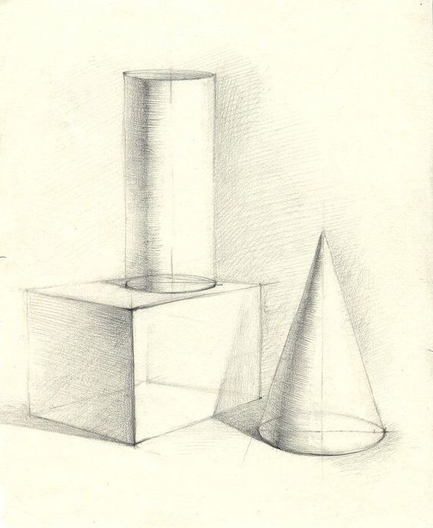
Рисунок 1. Зарисовки прямоугольника, квадрата, круга в перспективе

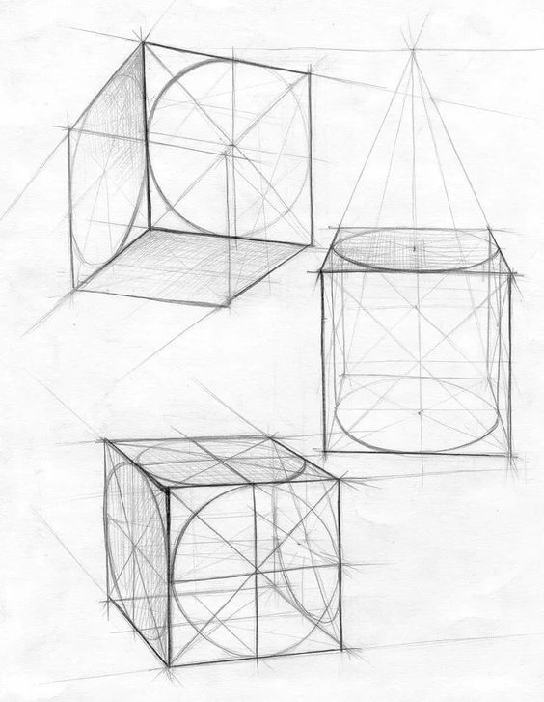
Рисунок 2. Линейные зарисовки геометрических предметов. Наглядная
перспектива

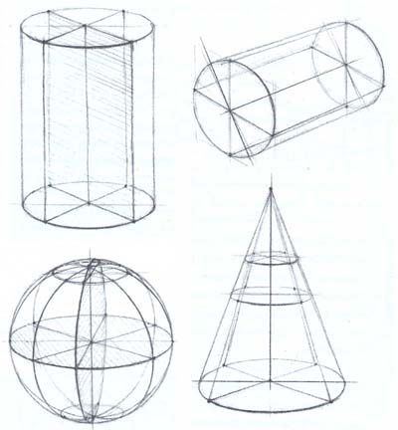
Рисунок 3. Рисунок гипсовых геометрических тел вращения (цилиндр, конус, шар)

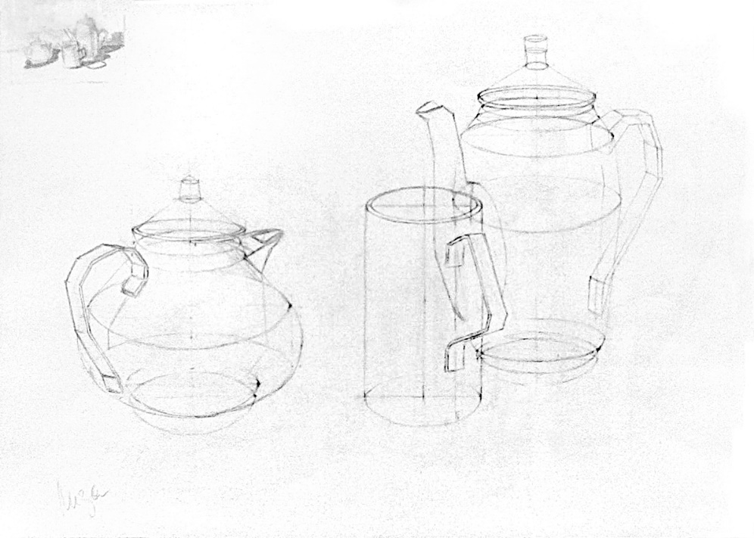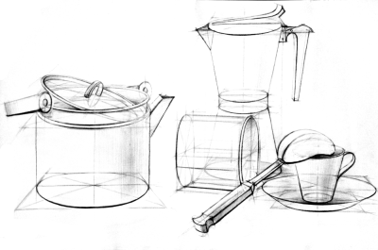
Рисунок 4. Зарисовка предметов быта комбинированной формы

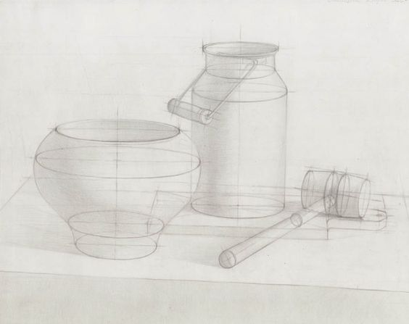
Рисунок 5. Натюрморт из предметов призматической и цилиндрической формы

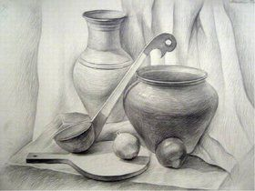
Рисунок 6. Натюрморт из предметов простой формы, различных по тону и материалу

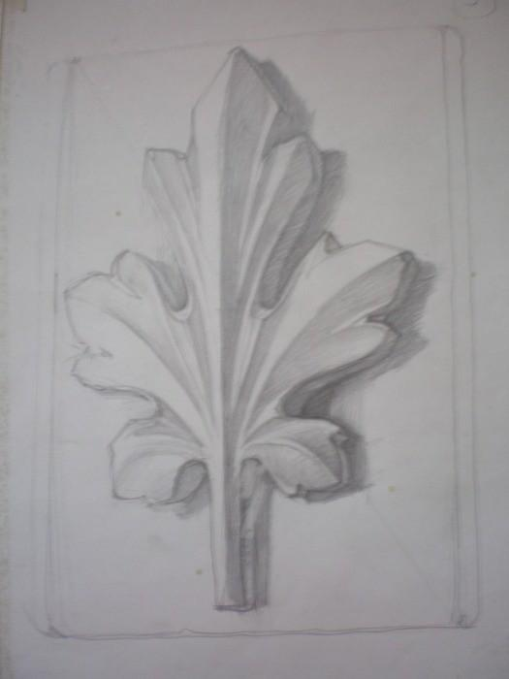
Рисунок 7. Рисунок гипсовой розетки
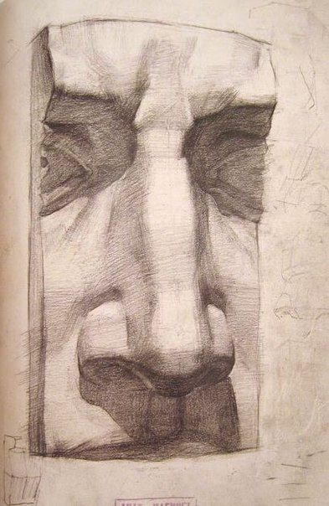
Рисунок 8. Конструктивно-пространственный рисунок гипсового носа
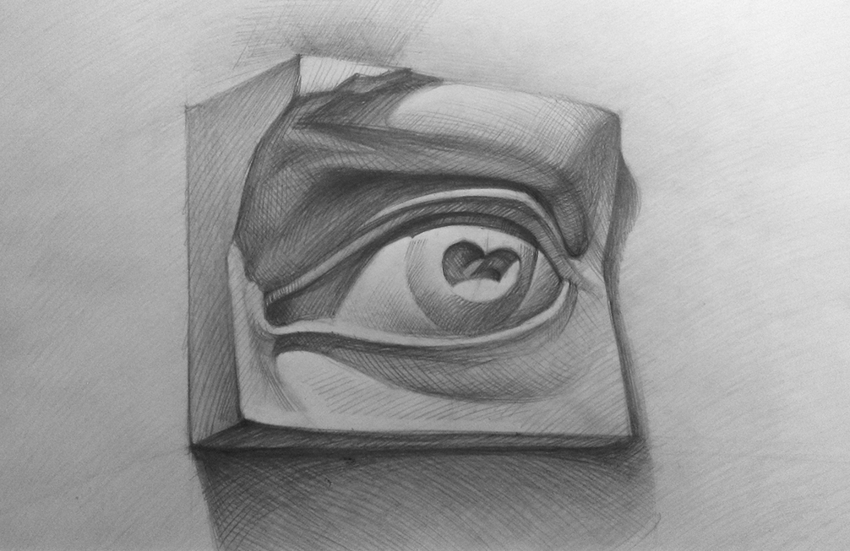
Рисунок 9. Конструктивно-пространственный рисунок гипсового глаза

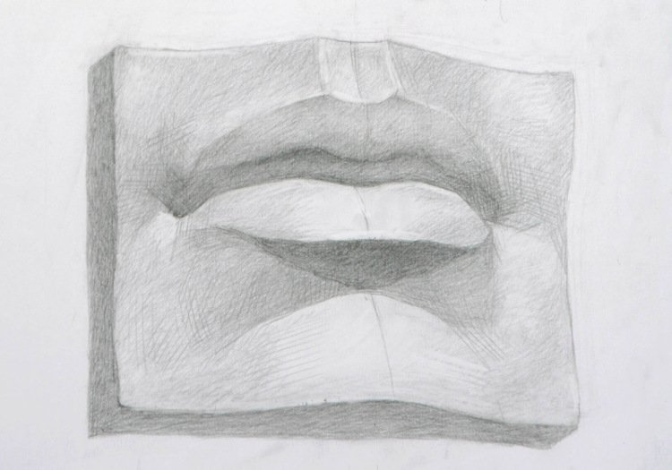
Рисунок 10. Конструктивно-пространственный рисунок гипсовых губ

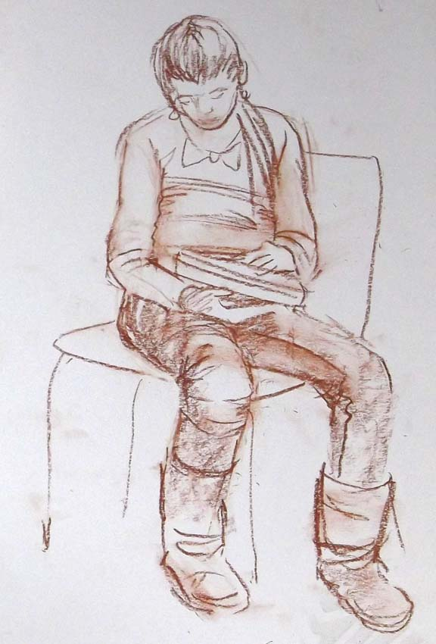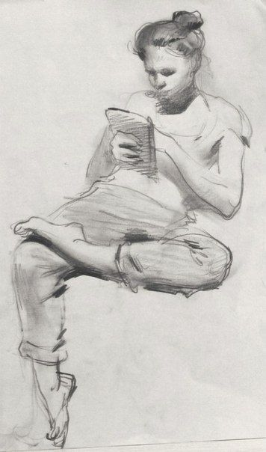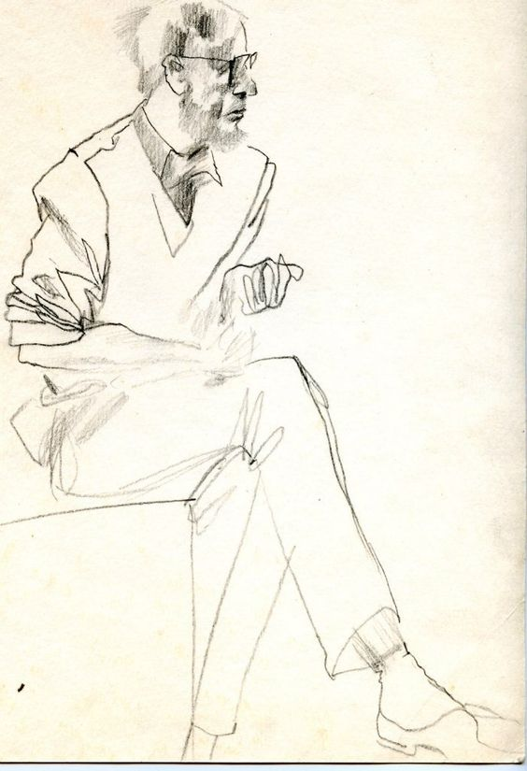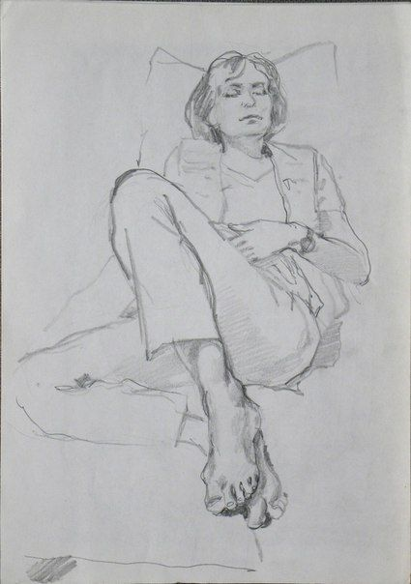
Рисунок 11. Наброски фигуры

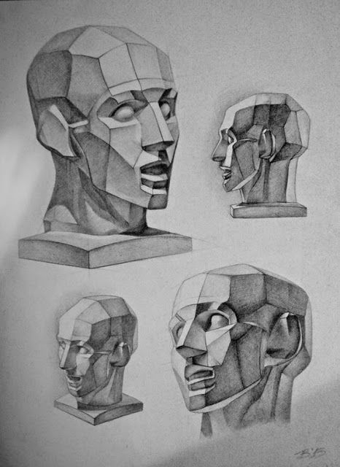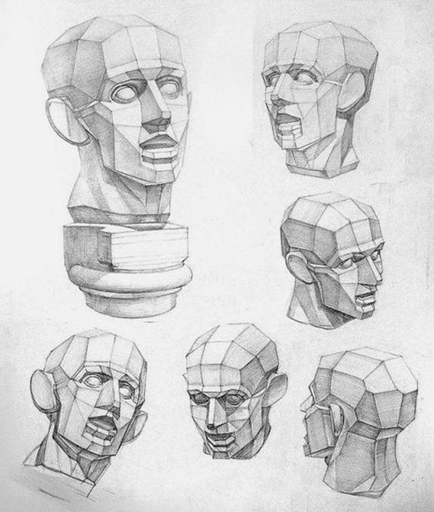
Рисунок 12. Длительный рисунок обрубовки в различных положениях

